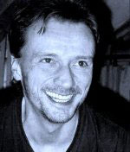
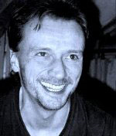
NORBERT KULESZA

Terminy:

- 5.VII godz. 9.30-13.30 warsztat "Budzenie energii w medytacjach Osho"
- 5.VII godz. 17.00-19.00 wykład "Osho – człowiek, idea, medytacja "
- 6.VII godz. 14.30-18.30 warsztat "Odkrywanie zmysłów w medytacjach Osho – świadomość sensoryczna"
- 7.VII godz. 7.00-8.00 poranne medytacje dynamiczne
- 7.VII godz. 14.30-18.30 warsztat "Praca z ciałem w medytacjach Osho"
- 8.VII godz. 14.00-18.00 warsztat "Medytacja dynamiczna Osho"

Opis zajęć:

MEDYTACJE OSHO
Osho twierdził, że współczesnemu człowiekowi bardzo trudno jest po prostu siedzieć i medytować. Tak więc, musi zdobyć się na coś więcej niż powtarzanie technik wymyślonych 2 tys. lat temu, kiedy to ludzie byli znacznie bardziej prości, a siedzenie było czymś naturalnym.
Jak mówił Osho: „W czasach Buddy, dynamiczne metody medytacji nie były potrzebne. Ludzie wtedy byli bardziej prości, autentyczni. Żyli prawdziwszym życiem. Teraz żyją życiem stłumionym, życiem nieprawdziwym. Śmieją się wtedy, gdy nie mają na to ochoty, okazują współczucie wtedy, gdy są - tak naprawdę - wściekli. Ludzie są fałszywi. Całe ich życie to kłamstwo, to fałsz. Ludzie wcale nie żyją - oni grają. To, czego doświadczają, gromadzą w swoich umysłach, ładują to do swoich mózgów. Tak więc dla nich: usiąść i siedzieć - nie zadziała. W chwili gdy usiądziesz w ciszy, zobaczysz tysiące rzeczy wirujących w umyśle, nie będzie możliwe się wyciszyć. Tak więc najpierw wyrzuć z siebie te rzeczy, abyś mógł w sposób naturalny przybyć do przystani spokoju. Prawdziwa medytacja przydarza się tylko wtedy, gdy jesteś całkowicie odprężony”.
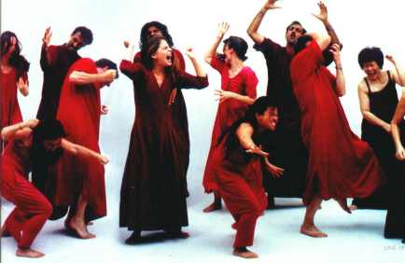

Osho zaproponował, aby poprzez medytacje dynamiczne najpierw wyrzucić z siebie towarzyszące nam napięcia i dopiero w ten sposób stworzyć przestrzeń dla ciszy. Zaproponował techniki wykorzystujące dynamikę ruchu oraz katharsis jako metodę na uwolnienie napięcia – medytację dynamiczną, medytację kundalini oraz wiele, wiele innych. Medytacja Dynamiczna to podstawowa praktyka Osho, oczyszczająca, pozwalająca usunąć blokady energetyczne, ożywić przepływ energii w ciele, neutralizować negatywne emocje i uspokoić umysł.

Zdaniem Osho: „…medytacja jako taka nie potrzebuje żadnej techniki! Ale techniki są potrzebne, aby usunąć przeszkody na drodze medytacji. Tak więc musisz to dokładnie zrozumieć: sama medytacja nie potrzebuje żadnych technik - jest uważnością, czujnością, zrozumieniem. Lecz na drodze do uważności napotykasz wiele przeszkód, które trzeba pokonać, a do tego potrzebne są techniki. Tak więc zadaniem technik jest przygotowanie gruntu do medytacji. Techniki medytacją nie są. Jiddu Krishnamurti przez całe swoje życie podkreślał, że nie istnieje technika dla medytacji. Lecz nie spowodowało to, że ludzie znaleźli się w stanie medytacji - oni jedynie zostali przekonani, że do medytacji nie jest potrzebna technika. Lecz kompletnie zapomnieli, jak pokonywać przeszkody, walczyć z trudnościami. Pozostało jedynie intelektualne przekonanie, że techniki są niepotrzebne. To, o czym mówi Krishnamurti, jest prawdą, lecz opisuje on jedynie pozytywną stronę doświadczenia. A istnieje jeszcze negatywna - i właśnie dla niej potrzebne są wszelkie rodzaje technik, gdyż jeśli nie przygotujesz gruntu, jeśli nie wyrwiesz chwastów, róże nie rozkwitną. Róże nie mają nic wspólnego z chwastami, lecz usunięcie tych ostatnich jest konieczne, aby róże mogły rozkwitnąć. Jeśli chodzi o medytację, żadna technika nie jest potrzebna, lecz twój umysł będzie stwarzał tysiące problemów. Techniki są potrzebne do uciszenia, uspokojenia umysłu - do uczynienia umysłu wręcz nieobecnym. Wtedy medytacja przydarzy się sama, nie jest to kwestia techniki, nie musisz nic robić. Medytacja jest czymś naturalnym, ukrytym w tobie i czekającym na sposobność, aby się wydostać na zewnątrz - ku światłu, ku niebu. Lecz umysł otacza medytację ze wszystkich stron: wszystkie drzwi i okna są pozamykane. Techniki są potrzebne do otwarcia tych drzwi i okien... a wtedy, nagle pojawiają się całe przestworza, wszystkie gwiazdy, wschody i zachody słońca... Lecz techniki są potrzebne, aby otworzyć drzwi i okna, usunąć bielmo z twoich oczu.
A sama medytacja jest czymś naturalnym, twoim potencjałem. Medytacja to uważność. Medytacja to uważna świadomość, pojawiająca się bez wysiłku. Lecz twój umysł jest wypełniony myślami, błądzi od przeszłości do przyszłości, nigdy nie ma go tu-i-teraz. A medytacja musi być tu-i-teraz. Techniki służą temu, aby odciąć cię od wspomnień z przeszłości, od marzeń o przyszłości i osadzić w TYM momencie, tak jakby istniał tylko TEN moment. Życie to skomplikowana sprawa. Składa się z dobrych i złych wieści. Dobra wieść jest taka, że medytacja nie jest techniką. Zła - że bez techniki nie dotrzesz do medytacji.”

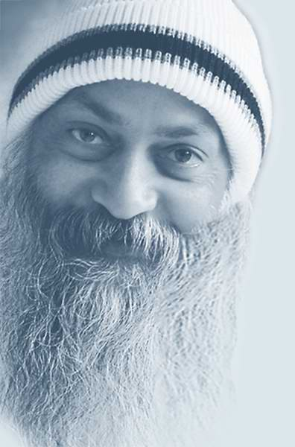
OSHO (RAJNEESH) to jeden z najbardziej znanych i prowokujących mistyków XX wieku. Urodził się w 1931 w Indiach, ukończył filozofię na Uniwersytecie w Jabalpur i tam też prowadził wykłady. Od 1966 podróżował po Indiach nauczając tysiące ludzi medytacji. Nie propagował żadnego systemu opartego na wierze, nauczał jedynie technik medytacji. Nie był ani idealistycznym filozofem, ani religijnym prorokiem. Był za to znakomitym mówcą, erudytą łączącym wschodnią tradycję mistyczną z zachodnią psychoterapią. Za pomocą prostego języka wprowadzał słuchaczy w świat jogi, tantryzmu, zen, taoizmu i sufizmu, wydobywając z nich esencję prawdziwej religijności. Często posługiwał się ironią, dowcipem, prowokacją – jak np. głosi napis przed wejściem do sali, gdzie odbywały się wykłady Osho- „Zostawcie tu buty i umysły”. W latach 70-tych XX założył w Punie w Indiach wspólnotę – ośrodek, który szybko stał się słynny jako światowe centrum rozwoju i terapii łączące wschodnie techniki medytacji ze współczesną psychoterapią (joga, tai-chi, psychodrama, zen, bioenergetyka – łącznie 40 grup tematycznych). Nauczał tam także własnych, oryginalnych metod medytacyjnych o charakterze dynamicznym. Zmarł w 1990. Wydano kilkadziesiąt książek, będących zapisem wykładów Osho i jego komentarzy do tekstów różnych tradycji religijnych.

Życiorys:
Norbert Kulesza – Uczeń Osho od 1988 roku, założyciel Fundacji Przyjaciół Osho. Instruktor medytacji Osho od 1993 roku, kończył kursy instruktażowe w ośrodkach Osho w Indii, Holandii i Niemczech. Studiował na wydziale profilaktyki społecznej Uniwersytetu Warszawskiego. Jest laureatem m.in.: Nagrody Stowarzyszenia Literackiego w Łodzi (1992), Nagrody Wydawców The National Library of Poetry (USA, 1994), Nagrody Konfraternii Poetyckiej (1995). Jego wiersze były tłumaczone na język angielski, hiszpański, szwedzki, arabski i litewski. W 1995 roku został nominowany do tytułu Poety Roku przez International Society of Poets (USA). Wydał dwa tomiki poetyckie: Budda jest kobietą, Bogowie śpią na rusztowaniach

